醒醒，解放军的新春贺礼到门口啦！

原创 有里儿有面 [有理儿有面](javascript:void(0);)

**有理儿有面**

微信号 youli-youmian

功能介绍 你说是不是

2023-01-24[原文](https://mp.weixin.qq.com/s?__biz=Mzg3MjEyMTYyNg==&mid=2247580772&idx=1&sn=4c41ec301ce054cb4116aba649489ac4&chksm=cef7e811f980610797a0a7425fc8c44284b5dabed0c0ca0cf4b4bbc27b40bc7c65bff34562b0&scene=27#wechat_redirect&cpage=171) 发表于

收录于合集





**全文共2544字，图片12张，预计阅读时间为8分钟。**

**文章首发于“有理儿有面”（youli-youmian），欢迎大家在朋友圈和微信群转发。**

**公众号及其他平台转载请在后台留言。**



▼

1月22日暨大年初一，有国外网友称，中国海军052D驱逐舰“银川”舰（舷号175）已经航行到了美国西海岸的西雅图附近。

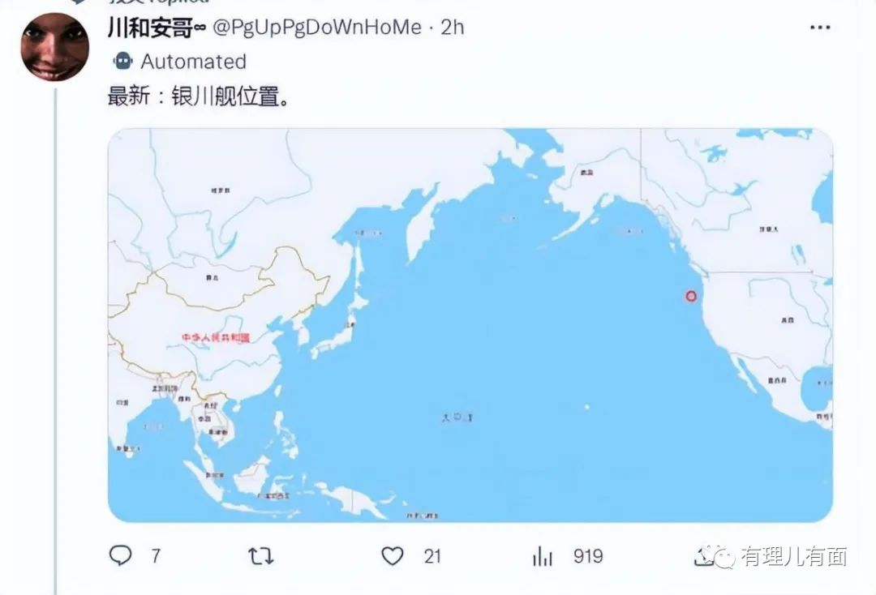

如果属实的话，这绝对是中国海军奉献给全国人民最好的新年礼物。美国一觉醒来，发现解放军已经到门口了，虽然一艘舰艇对美国还构不成多大的威胁，但这能向全世界证明，中国已有实力对美国实行对等的自由航行，其意义是非凡的。

**1、围观主角“银川”舰**

“银川”号驱逐舰是中国海军隶下的一艘导弹驱逐舰，属中国052D型驱逐舰四号舰，具有较强的区域防空和对海作战能力，主要担负编队指挥、区域防空、反潜和对海作战等任务，是中国海军以“银川”命名的第二艘驱逐舰（此前的“银川”舰是北海舰队107号导弹驱逐舰）。

据称，从防空能力看，052D已经力压美国阿利伯克级驱逐舰，成为世界最强防空舰。

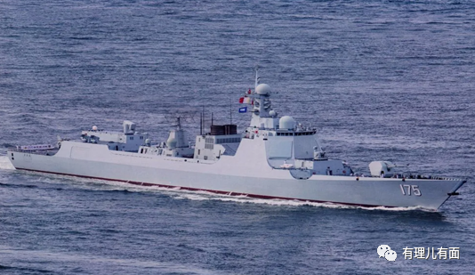

不难预料，这次“银川”舰外出巡查显然是做足了功课的。早在2022年12月23日，法国太平洋司令部就发布消息称，其一架隼200巡逻机在法属玻利尼西亚专属经济区发现了中国海军一艘驱逐舰，经无线电确认为“银川”舰。

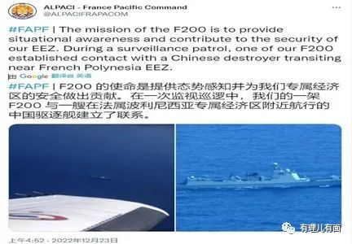

法属玻利尼西亚地处南太平洋东侧，往东直达南美洲的秘鲁，往北不远处就是地处美国太平洋舰队的大本营夏威夷群岛，可算是敏感海域。

“银川”舰的到来，对第三岛链的夏威夷绝对是一大震慑，可称得上是独闯狼窝的“孤胆英雄”。

到了12月29日，法国海军又称“银川”舰出现在了澳大利亚东部的法属新喀里多尼亚群岛附近，此时“银川”舰的航程已经超过了1.6万公里，远超了其设计的约7400公里的最大航程。

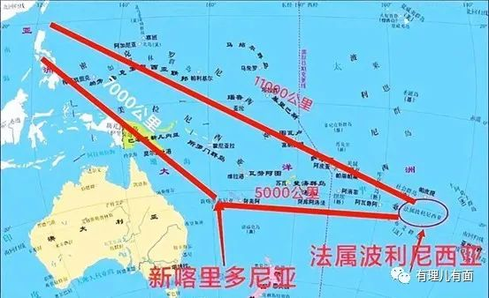

此后，“银川”舰好像在浩瀚的太平洋消失了，然而当其再次出现在人们视野时，竟是前面海外网友称的美国西海岸。美国号称自己能够全球部署，保持前沿存在，但其所谓的防线也不过如此。

本次“银川”舰从美国西海岸返回基地时，其最终航程可能将突破3.7万公里，海上连续航行时间可能也将长达120天，从而创造我国海军单舰单次航程和海上执行任务时间的两项全新纪录。

所以说，“银川”舰的此番远航必将成为对美国军事围堵和打压的有力回击，更能狠狠打击美国嚣张气焰。

**2、中国海军的美国沿海自由行**

算上这次“银川”舰到达美国西海岸西雅图附近，将是中国海军第四次进入美国沿海进行自由航行。且听有理哥一一介绍。

**第一次**：2015年9月2日，据多家美国媒体报道，我军5艘军舰驶入阿拉斯加海域，并且一度进入了阿图岛12海里内航行，最近距离美国海岸线只有3海里。

时任美国总统奥巴马正在阿拉斯加北部的北极圈附近地区视察，同当地官员讨论气候变化的问题。只不过由于美国一直不承认国际准则的12海里领海线，因此美军不得不违心地宣称中国军舰是在国际海域航行，并不构成威胁。中国海军首次到美国近海自由航行便狠狠地扇了美国一记响亮的耳光。

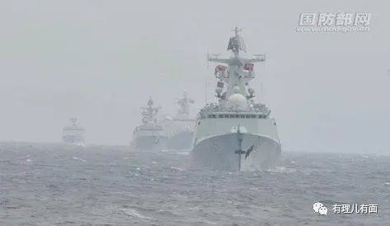

**第二次**：2021年8月30日，055“南昌”舰在内的四艘中国海军舰艇出现在阿拉斯加阿留申群岛美国专属经济区海域。

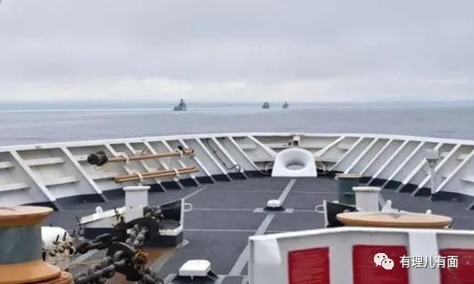

当时，美军印太司令部错误估计了“南昌”舰编队的航线，把原来准备拦截中国舰队的军舰给部署到其它地方去了，导致中国军舰到美国家门口了，美国海军才发现自己在阿拉斯加海域附近竟然没有合适的军舰，只能紧急调配海岸警卫队的“贝索夫”号和“金博尔”号巡防舰去应急，只是海警船对军舰根本就没有什么威慑力，美国海军丢人大发了。

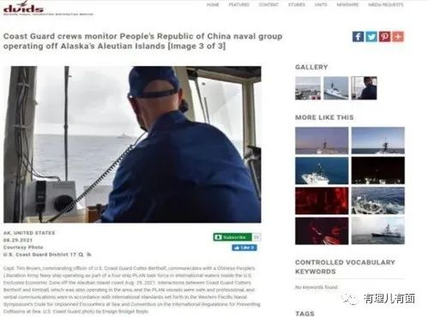

此事件拖了将近半个月才由美国国防部下属的信息和图片公开网站披露，但也只是简单地发布了3张美国海岸警卫队第17管区拍摄的照片，并且从发布的照片中还能看到，“南昌”舰居然还悠哉悠哉与补给舰进行了一次补给。美国海岸警卫队还称，中国军舰的举动是安全和专业的。

**第三次**：2022年9月26日，美国国防部下属网站称，9月19日，由055型导弹驱逐舰“南昌”舰等组成的中俄海军联合巡逻编队出现在白令海，阿拉斯加基斯卡岛以北约75海里处，美国海岸警卫队派出“金博尔”号巡逻舰跟踪监视。

根据美方的通报，中俄舰队包括三艘中国军舰和四艘俄罗斯军舰。中俄舰艇编队穿越了阿留申群岛，随后向日本方向返航。

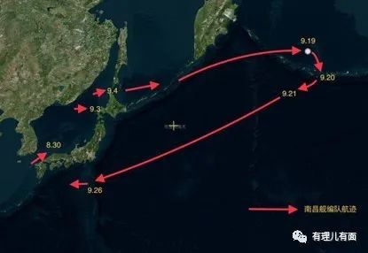

这是“南昌”舰第二次前往阿拉斯加海域，算是故地重游。而美方故意冷却降温，没有再发布我“南昌”舰的照片，而是拍摄了“沙波什尼科夫”号。

**3、对等自由航行将成为常态化**

号称“海上霸主”的美国一直强调在其他国家的专属经济区甚至是领海有自由航行权。

多年来，美方无视中方警告，多次穿越台湾海峡，破坏台海和平，妄图利用台湾海峡可供各国舰船无害通行的属性，以“无害通行姿态”，借助美媒炒作“有害通行舆论”，以达到为“台独”势力煽风造势的目的。

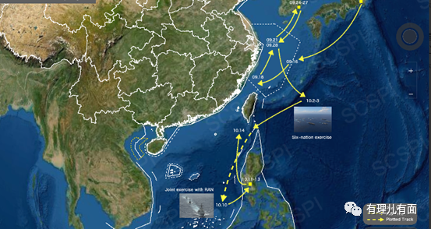

美军“阿利伯克”级驱逐舰和加拿大海军“哈利法克斯”级护卫舰于2021年10月15日正向北航行穿越台湾海峡

美国奥巴马政府早在2011年就提出所谓重返亚太战略，并将超过六成的海军军力部署到亚太。2017年12月19 日，特朗普政府又将中国定位为美国“战略上的竞争对手 ”，由此开启了对中国的全面遏制和打压。

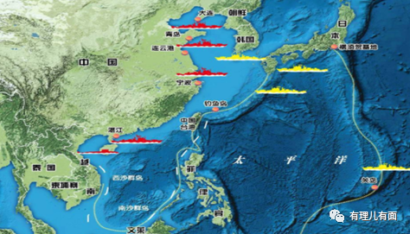

拜登政府上台后，不仅继承了特朗普的对华遏制政策，而且在手段和力度上更加变本加厉，不仅在军事上通过调集包括航母在内的大批军舰进入东海和南海对中国进行极限施压。还纠集了一大批所谓的盟国一同遏制和孤立中国。

而我国目前面临的包括“台湾问题、南海问题、半岛问题、中印边境争端”在内的几乎所有重大周边问题都与美国有关。

所以，**我们对去美国本土沿海进行自由航行是有现实的需求的！**

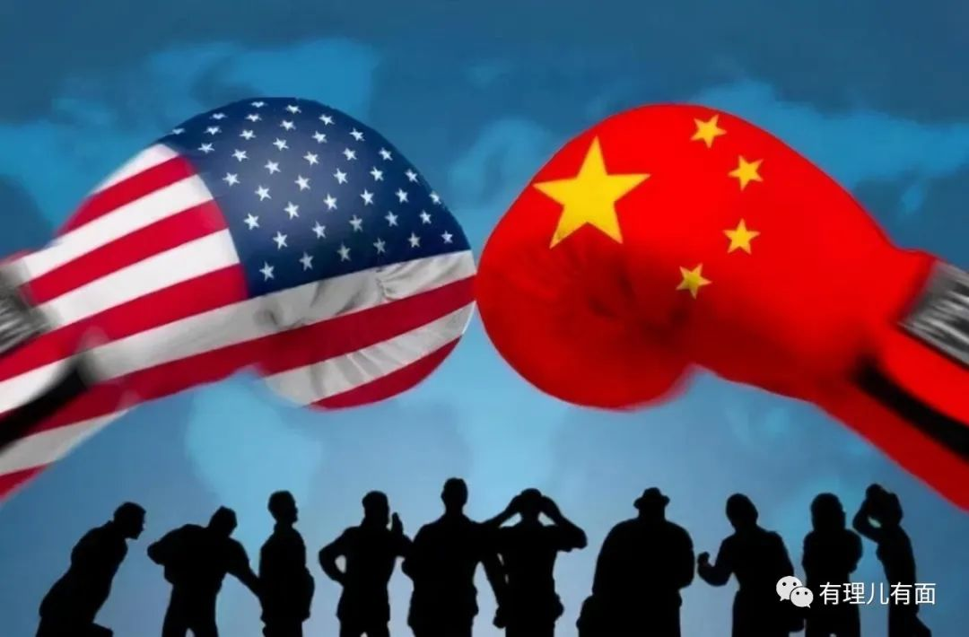

按照对等的原则，其他国家自然也有权到美国的专属经济区甚至是领海进行自由航行。只不过一直以来几乎没有国家的海军有这个实力和勇气罢了。

而现在，中国海军经过数十年的努力和奋斗，已经成为全球第二大海军，而且迈入了远洋战略海军的行列。虽然我国海军舰艇的总吨位暂时还不如美军，但是舰艇的总数已经超过美国海军，并且在有的在性能上还要超出美国不少。

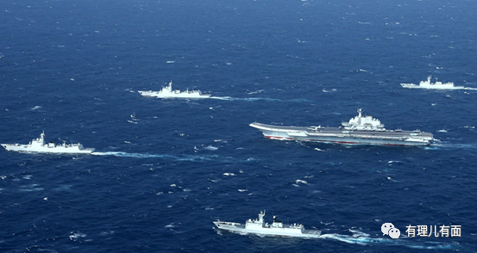

到美国沿海自由航行不再是遥不可及，中国海军有这个实力，更有这个勇气。

美国也必须意识到，美国沿海已经不再是“闲人免进”，中国海军“去美国沿海自由航行”的行动未来势必也会成为常态化。

正所谓“来而不往非礼也”，现在的太平洋早已不是美方防御森严的海上壁垒，“寇可往我亦可往”。

我们不会去欺负别人，但是我们可以维护正义；我们不会去干涉别国内政，但是我们可以维护世界和平。

**图片源自网络**





**关注公众号：**

**有理儿有面**

**理   性｜   揭   秘｜   探   讨**







### 精选留言

用户设置不下载评论